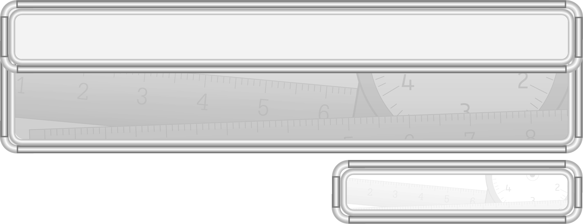
หน่วยการเรียนรู้ที่ 9 รูปเรขาคณิตและสมบัติบางประการของรูปเรขาคณิต

แผนการจัดการเรียนรู้ที่ 11
จุด ส่วนของเส้นตรง : 1

ชั้นประถมศึกษาปีที่ 3 เวลา 1 ชั่วโมง

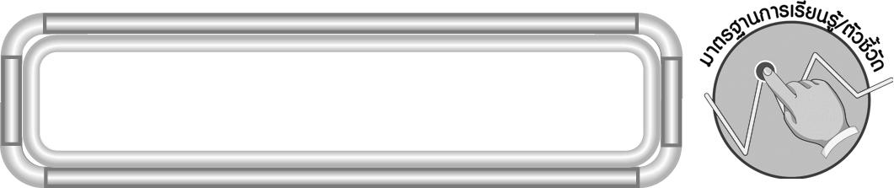
มาตรฐานการเรียนรู้/ตัวชี้วัด

มาตรฐานการเรียนรู้
มาตรฐาน ค 3.1 อธิบายและวิเคราะห์รูปเรขาคณิตสองมิติและสามมิติ
ตัวชี้วัด
ค 3.1 ป.3/3 เขียนชื่อจุด เส้นตรง รังสี ส่วนของเส้นตรง มุม และเขียนสัญลักษณ์
มาตรฐานการเรียนรู้
มาตรฐาน ค 6.1 มีความสามารถในการแก้ปัญหา การให้เหตุผล การสื่อสาร การสื่อความหมาย
ทางคณิตศาสตร์และการนำเสนอ การเชื่อมโยงความรู้ต่าง ๆ ทางคณิตศาสตร์
และเชื่อมโยงคณิตศาสตร์กับศาสตร์อื่น ๆ และมีความคิดริเริ่มสร้างสรรค์
ตัวชี้วัด
ค 6.1 ป.3/1, ป.3/2, ป.3/3, ป.3/4, ป.3/5

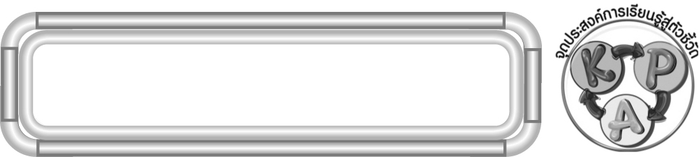
จุดประสงค์การเรียนรู้สู่ตัวชี้วัด

1. อธิบายสัญลักษณ์ จุด ส่วนของเส้นตรง (K)
2. อ่านและเขียนสัญลักษณ์ของส่วนของเส้นตรง (P)
3. มีความกระตือรือร้นในการเรียน (A)

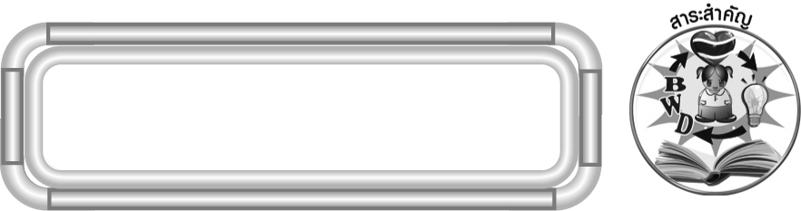
สาระสำคัญ

จุด เขียนแทนด้วยสัญลักษณ์ ก อ่านว่า จุด ก ส่วนของเส้นตรงมีจุดปลายทั้งสองข้าง
อ่านว่า ส่วนของเส้นตรง กข เขียนแทนด้วยสัญลักษณ์ $\overline{\text{กข}}$
ก
ข
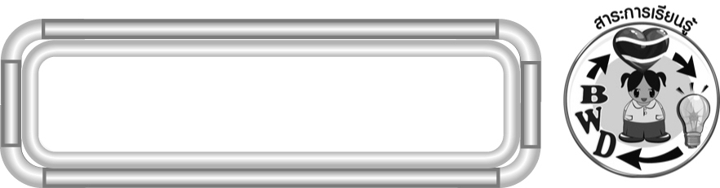
สาระการเรียนรู้

จุดและส่วนของเส้นตรง

คุณลักษณะอันพึงประสงค์
ใฝ่เรียนรู้
ตัวชี้วัดที่ 4.1 ตั้งใจ เพียรพยายามในการเรียนและเข้าร่วมกิจกรรมการเรียนรู้

สมรรถนะสำคัญของผู้เรียน
1. ความสามารถในการสื่อสาร
2. ความสามารถในการคิด
◎ การคิดวิเคราะห์
3. ความสามารถในการแก้ปัญหา

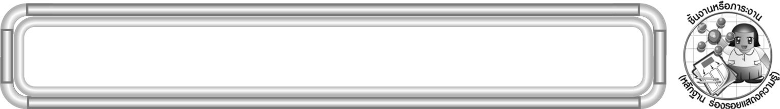
ชิ้นงานหรือภาระงาน (หลักฐาน ร่องรอยแสดงความรู้)

ผลงานจากกิจกรรมข้อ 7

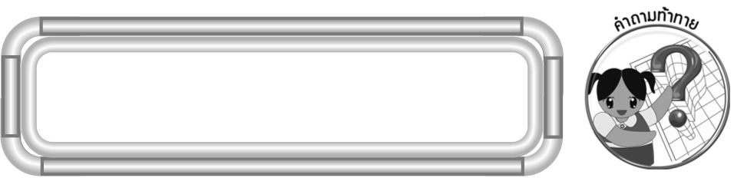
คำถามท้าทาย

นักเรียนสามารถนำความรู้เรื่อง จุด ส่วนของเส้นตรง ไปใช้ในชีวิตประจำวัน เรื่องใดบ้าง

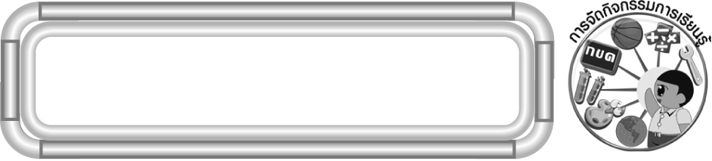
การจัดกิจกรรมการเรียนรู้

1. ครูให้ผู้แทนนักเรียนออกมากำหนดจุดบนกระดาน ( ) นักเรียนร่วมกันตรวจสอบ
ความถูกต้อง

◎ ครูกำหนดตัวอักษร ก ที่จุดดังกล่าว ครูถามคำถามนักเรียนว่า ก อ่านว่าอย่างไร (จุด ก)
ครูและนักเรียนร่วมกันตรวจสอบความถูกต้อง
◎ ครูกำหนด C บนกระดาน แล้วให้นักเรียนอ่านพร้อม ๆ กัน (จุด C)
2. จากกิจกรรมข้อ 1 ให้นักเรียนออกมากำหนดจุด 2 จุด บนกระดาน
ครูใช้ไม้บรรทัดวางทาบระหว่างจุด แล้วลากเส้นไปตามแนวไม้บรรทัด ครูถามคำถามนักเรียน ดังนี้
◎ ตรงปลายของเส้นที่ลากมีจุดหรือไม่ (มี)
◎ มีกี่จุด (2 จุด)
◎ แนวของเส้นที่ลากเป็นอย่างไร (เป็นเส้นตรง)
ครูแนะนำนักเรียนว่าเส้นที่มีจุดปลายสองจุด และมีแนวตรงเรียกว่า ส่วนของเส้นตรง
ครูและนักเรียนร่วมกันตรวจสอบความถูกต้อง
3. ครูวาดเส้นโค้งและส่วนของเส้นตรงบนกระดาน แล้วให้นักเรียนเลือกรูปที่แสดง ส่วนของเส้นตรง ดังตัวอย่าง
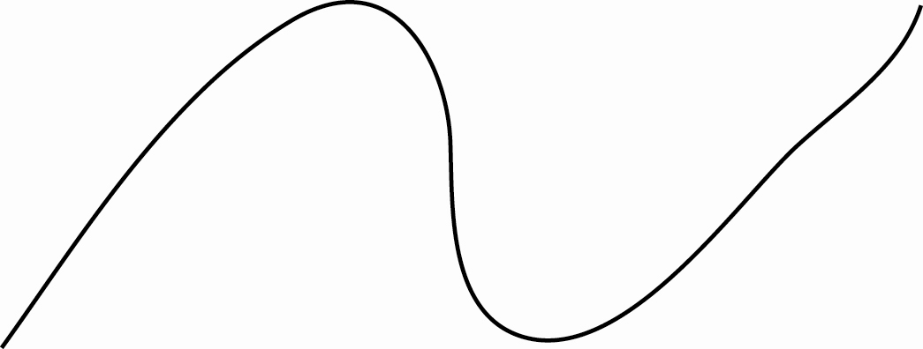
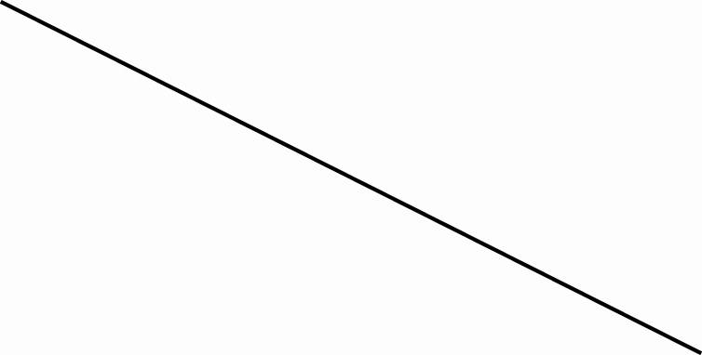
(✓) ()
ครูและนักเรียนร่วมกันตรวจสอบความถูกต้อง
ครูนำบัตรภาพสิ่งของต่าง ๆ ที่มีลักษณะเป็นส่วนของเส้นตรง เช่น หนังสือ กระเป๋า โต๊ะนักเรียนมาให้นักเรียนสังเกต แล้วให้นักเรียนบอกว่าส่วนใดที่เป็นส่วนของเส้นตรง นักเรียนร่วมกันตรวจสอบความถูกต้อง
4. ครูให้ผู้แทนนักเรียนออกมาวาดส่วนของเส้นตรงบนกระดาน ( ) นักเรียนร่วมกันตรวจสอบความถูกต้องและร่วมกันอภิปรายลักษณะของส่วนของเส้นตรง
5. จากกิจกรรมข้อ 4 ครูกำหนดจุดปลายทั้งสองจุด เป็น ข และ ค ครูถามคำถามนักเรียน ดังนี้
◎ จุดปลายของส่วนของเส้นตรงคือจุดใด (จุด ข และจุด ค)
◎ เรียกส่วนของเส้นตรงนี้ว่าอะไร (ส่วนของเส้นตรง ขค)
◎ ส่วนของเส้นตรง ขค เขียนแทนด้วยสัญลักษณ์ได้อย่างไร (ครูให้นักเรียนร่วมกันอภิปรายแล้วเขียนบนกระดาน ดังนี้ ขค)
ครูและนักเรียนร่วมกันตรวจสอบความถูกต้อง
6. ครูกำหนดส่วนของเส้นตรงบนกระดาน แล้วให้นักเรียนแข่งขันกันเรียกชื่อ ส่วนของเส้นตรงและสัญลักษณ์ที่ใช้ ดังตัวอย่าง
.
.
น
ก
(เรียกว่า ส่วนของเส้นตรง นก ใช้สัญลักษณ์ นก )
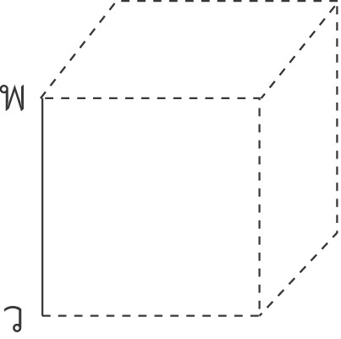
(เรียกว่า ส่วนของเส้นตรง พว ใช้สัญลักษณ์ พว)
ครูและนักเรียนร่วมกันตรวจสอบความถูกต้อง
7. นักเรียนร่วมกันเล่นเกม “ชื่อส่วนของเส้นตรง” ดังนี้
◎ ครูแบ่งนักเรียนเป็น 3 กลุ่ม
◎ ครูแบ่งกระดานออกเป็น 3 ช่อง
◎ ครูนำภาพแสดงส่วนของเส้นตรงใส่ลงในกล่อง
◎ ผู้แทนนักเรียนแต่ละกลุ่มออกมายืนหน้ากระดานประจำช่องของกลุ่มตน กลุ่มละ 1 คน
◎ ผู้แทนนักเรียนอีก 1 คน ออกมาหยิบภาพส่วนของเส้นตรง แล้วชูให้เพื่อน ๆ ดู
◎ ผู้แทนกลุ่มแข่งขันกันเรียกชื่อส่วนของเส้นตรง และเขียนสัญลักษณ์บนกระดาน
◎ กลุ่มใดเขียนเสร็จก่อนและถูกต้องได้ 1 คะแนน
◎ ครูดำเนินเกมอีก 4-5 ครั้ง โดยผู้แทนกลุ่มที่ออกมาร่วมกิจกรรมห้ามซ้ำคนเดิม
ครูและนักเรียนร่วมกันตรวจสอบความถูกต้องและสรุปคะแนน
ตัวอย่างภาพแสดงส่วนของเส้นตรงในกิจกรรมนี้
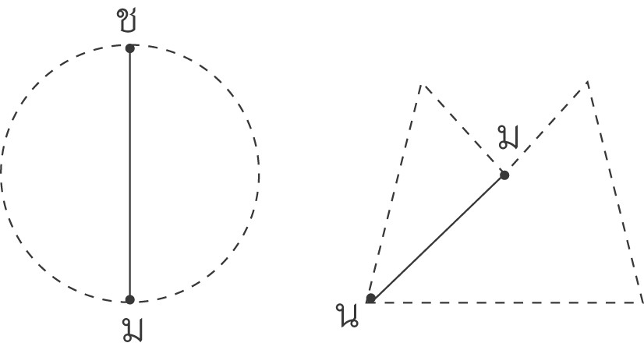

8. นักเรียนร่วมกันสรุปความรู้ โดยครูถามคำถามดังนี้
◎ จุดมีสัญลักษณ์อย่างไร ( )
◎ จ อ่านว่าอย่างไร (จุด จ)
◎ ส่วนของเส้นตรงมีจุดปลายกี่จุด (2 จุด)
◎ มีสัญลักษณ์อย่างไร ($\overline{\text{กข}}$)
ก
ข
◎ อ่านว่าอย่างไร (ส่วนของเส้นตรง กข)
นักเรียนร่วมกันตรวจสอบความถูกต้อง
9. นักเรียนและครูร่วมกันสรุปความรู้ ดังนี้
◎ จุดเขียนแทนด้วยสัญลักษณ์ ก อ่านว่า จุด ก ส่วนของเส้นตรงมีจุดปลาย
ทั้งสองข้าง อ่านว่า ส่วนของเส้นตรง กข เขียนแทนด้วยสัญลักษณ์ $\overline{\text{กข}}$
ก
ข
10. นักเรียนร่วมกันแสดงความคิดเห็น โดยครูถามคำถามท้าทาย ดังนี้
◎ นักเรียนสามารถนำความรู้ เรื่อง จุด ส่วนของเส้นตรง ไปใช้ในชีวิตประจำวัน เรื่องใดบ้าง

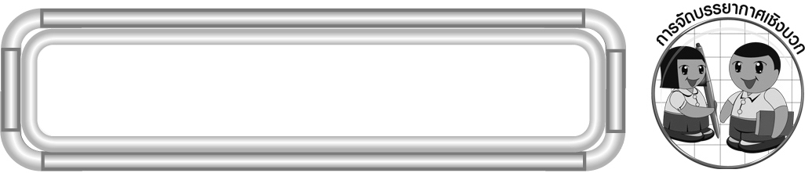
การจัดบรรยากาศเชิงบวก

จัดกิจกรรมการเรียนรู้ โดยให้นักเรียนเห็นความสำคัญของการเรียนที่มีต่อการนำความรู้ ไปใช้ในชีวิตประจำวัน

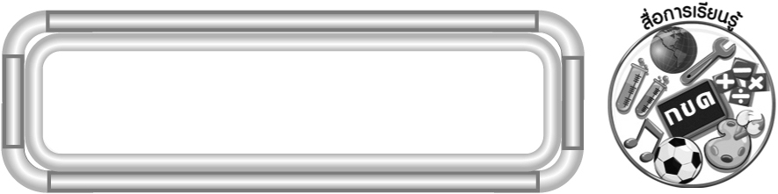
สื่อการเรียนรู้

1. ไม้บรรทัด
2. หนังสือ กระเป๋า โต๊ะนักเรียน
3. ภาพส่วนของเส้นตรง
4. กล่องเปล่า

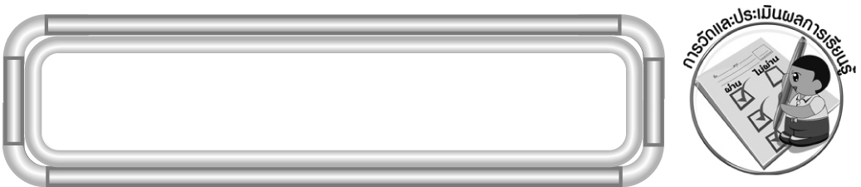
การวัดและประเมินผลการเรียนรู้

1. วิธีการวัดและประเมินผล
1.1 สังเกตพฤติกรรมของนักเรียนในการเข้าร่วมกิจกรรม
1.2 สังเกตพฤติกรรมของนักเรียนในการเข้าร่วมกิจกรรมกลุ่ม
2. เครื่องมือ
2.1 แบบสังเกตพฤติกรรมการเข้าร่วมกิจกรรม
2.2 แบบสังเกตพฤติกรรมการเข้าร่วมกิจกรรมกลุ่ม
3. เกณฑ์การประเมิน
3.1 การประเมินพฤติกรรมการเข้าร่วมกิจกรรม
ผ่านตั้งแต่ 2 รายการ ถือว่า ผ่าน
ผ่าน 1 รายการ ถือว่า ไม่ผ่าน
3.2 การประเมินพฤติกรรมการเข้าร่วมกิจกรรมกลุ่ม
คะแนน 9-10 ระดับ ดีมาก
คะแนน 7-8 ระดับ ดี
คะแนน 5-6 ระดับ พอใช้
คะแนน 0-4 ระดับ ควรปรับปรุง


ข้อเสนอแนะของผู้บริหารสถานศึกษา

______________________________________________________________________________
______________________________________________________________________________
______________________________________________________________________________
______________________________________________________________________________
______________________________________________________________________________
______________________________________________________________________________
______________________________________________________________________________
______________________________________________________________________________
______________________________________________________________________________
______________________________________________________________________________
______________________________________________________________________________
______________________________________________________________________________
______________________________________________________________________________
______________________________________________________________________________
______________________________________________________________________________
______________________________________________________________________________
______________________________________________________________________________
______________________________________________________________________________
______________________________________________________________________________
______________________________________________________________________________
______________________________________________________________________________
______________________________________________________________________________
______________________________________________________________________________
______________________________________________________________________________
______________________________________________________________________________

ลงชื่อ__________________ (ผู้บริหารสถานศึกษา)
(__________________)
_____/_____/_____

บันทึกหลังการสอน

ผลการจัดการเรียนการสอน
______________________________________________________________________________
______________________________________________________________________________
______________________________________________________________________________
______________________________________________________________________________
______________________________________________________________________________
______________________________________________________________________________

ปัญหา / อุปสรรค
______________________________________________________________________________
______________________________________________________________________________
______________________________________________________________________________
______________________________________________________________________________
______________________________________________________________________________
______________________________________________________________________________

แนวทางแก้ไข
______________________________________________________________________________
______________________________________________________________________________
______________________________________________________________________________
______________________________________________________________________________
______________________________________________________________________________
______________________________________________________________________________

ลงชื่อ__________________ (ผู้บันทึก)
(__________________)
_____/_____/_____

